DRAGI LIONSI, DRAGI PRIJATELJI,
POZIVAMO VAS DA UČESTVUJETE
U
1. LIONS LOVU NA DUNAVSKOG SMUĐA

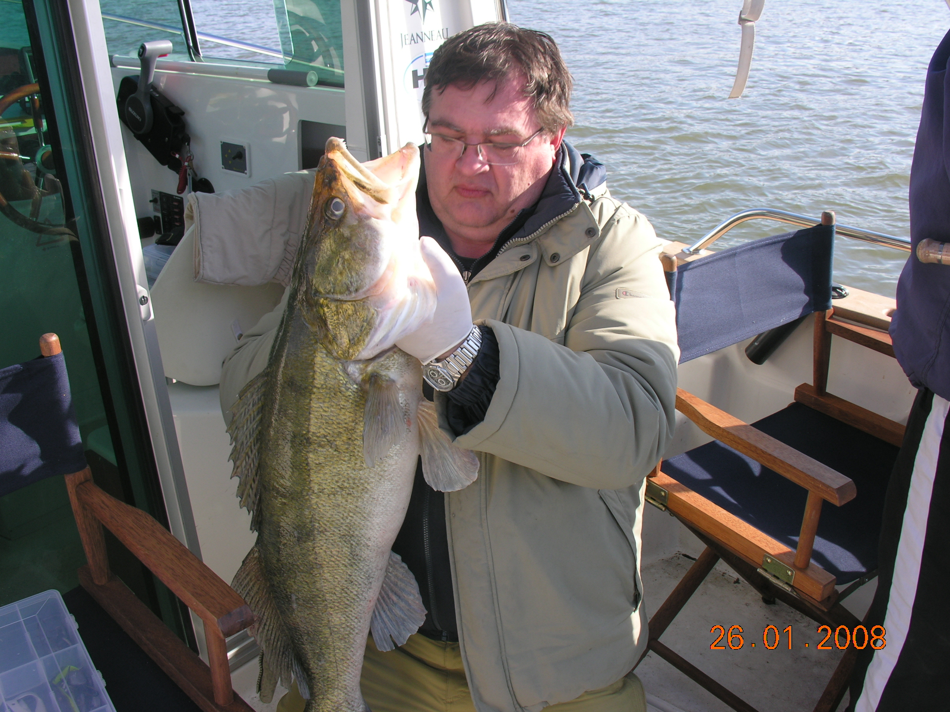

PREDVIĐENO je do 10 ČAMACA SA VODIČEM.
U SVAKOM ČAMCU 2 RIBOLOVCA.
KOTIZACIJA ZA RIBOLOV: 750,00 kn
Uključeno u cijenu:
Mjesto u čamcu s vodičem, dnevna ribolovna karta, komplet varalica Monarch Dok,
kapa i majca sa imenom ribolovca i grbom ribolova,
hrana & piće prije i poslije ribolova,
After Ribolov Party.
KOTIZACIJA ZA ostale sudionike: 250,00 kn
Uključeno u cijenu:
Praćenje ribolova sa dunavske obale,
hrana & piće prije i poslije ribolova,
After Ribolov Party.

PRIJAVE DO 15.1.2014. NA ADRESU:
damir.sterijev@arkkidam.hr
Info: 091 1984988

 | OPĆI PODACI | DATUM | VRIJEME | OPASKA

1 | Područje ribolova |  |  | DALJ
2 | Datum i planirano vrijeme polaska | 25.1.2014. | 11.^{oo} | Subota
3 | Datum i planirano vrijeme povratka | 25.1.2014. | 16.^{3o} | Subota
4 | Način odlaska u ribolov |  |  | ČAMCI S VODIČEM
5 | Voditelj ribolova |  |  | Damir Šterijev
6 | Ciljana riba |  |  | Smuđ
7 | Moguće kolateralne “žrtva” |  |  | Som, Štuka i sl.
8 | Tehnika ribolova |  |  | Jiganje
9 | Mamci |  |  | Umjetni silikonski mamci  na jig glavama
8 | Piće ribolova |  |  | Po izboru
9 | Hrana ribolova |  |  | Iznenađenje
10 | Duhan ribolova |  |  | Po izboru
11 | Dozvola supruga |  |  | NUŽNO

 | PLAN RIBOLOVA | DATUM | VRIJEME | OPASKA

1 | Okupljanje na terasi kafe bara “Žabac” Šetalište Josipa Joce Kemenjia br. 21  u Dalju | 25.1.2014. | od 9.⁰⁰
2 | Dogovor o pravilima ribolova, izvlačenje mjesta u čamcima, dogovor vodiča čamca i pripadajućih mu ribolovaca, priprema opreme, odlazak u čamce |  | od 10.⁰⁰  do 11.⁰⁰
3 | Izlazak na vodu,  biranje pozicije za ribolov |  | od 11.⁰⁰  do 12.⁰⁰
4 | Službeni početak ribolova |  | 12.⁰⁰
5 | Završetak ribolova |  | 16.³⁰
6 | Povratak u bazu |  | do 17.⁰⁰
7 | Vaganje ulovljenih riba,  Analiza ribolova, Proglašenje pobjednika |  | od 17.⁰⁰  do 18.⁰⁰
8 | After Ribolov Party  u obližnjoj vinariji… |  | od 18.⁰⁰  do …?

Postoji mogućnost smještaja (spavanja) s petka na subotu i subote na nedjelju.
Kapacitet 13 ležaja u sobama sa kupaonicom.


Predsjednik Zone 6 Regije Istok Damir Šterijev


PRIJAVA ZA RIBOLOV

Ime i prezime

OIB

Broj osobne iskaznice i mjesto izdavanja

Mjesto i adresa stanovanja

e-mail

Mobitel

Broj kape

Broj majce

